

АДМИНИСТРАЦИЯ ГОРОДА КРАСНОЯРСКА

РАСПОРЯЖЕНИЕ

14.10.2026 | № 6621-недв
​

Об установлении публичного сервитута
(ПАО «РОССЕТИ СИБИРЬ»)

На основании ходатайства ПАО «РОССЕТИ СИБИРЬ»
от 18.09.2026 вх. № 21453-ги-му, в соответствии со статьей 23, главой V.7 Земельного кодекса Российской Федерации, Правилами утверждения инвестиционных программ субъектов электроэнергетики, утвержденными постановлением Правительства Российской Федерации от 01.12.2009 № 977, приказом Министерства энергетики Российской Федерации от 26.12.2025 № 28@ «Об утверждении инвестиционной программы ПАО «Россети Сибирь» на 2025–2029 годы и изменений, вносимых в инвестиционную программу ПАО «Россети Сибирь», утвержденную приказом Минэнерго России от 24.12.2024 № 46@», руководствуясь статьями 45, 58, 59 Устава города Красноярска, распоряжением Главы города Красноярска от 22.12.2006 № 270-р:
1. Установить публичный сервитут:
1) в отношении части земельного участка площадью 304 кв. м, входящей в границы земельного участка с кадастровым номером 24:50:0100018:4277, расположенного по адресу: Красноярский край, г. Красноярск, Октябрьский район, ул. Кодинская;
2) в отношении земель, государственная собственность на которые не разграничена, площадью 96 кв. м, расположенных в границах кадастрового квартала 24:50:0100018 по адресу: Красноярский край, городской округ город Красноярск, город Красноярск, Октябрьский район,
в целях строительства и эксплуатации ПАО «РОССЕТИ СИБИРЬ» (ОГРН 1052460054327, ИНН 2460069527) объектов электросетевого хозяйства, необходимых для технологического присоединения к сетям инженерно-технического обеспечения.
2. Публичный сервитут устанавливается на 49 лет.
3. Утвердить границы публичного сервитута согласно приложению 1.
4. Порядок установления зон с особыми условиями использования территорий и содержание ограничений прав на часть земельного участка и земли, государственная собственность на которые не разграничена, указанные в пункте 1 настоящего распоряжения (далее – Участок), в границах охранной зоны инженерных сетей определить в соответствии со Сводом правил 42.13330.2026 «Градостроительство. Планировка и застройка территорий» (СНиП 2.07.01-89* Градостроительство. Планировка и застройка городских и сельских поселений), утвержденным приказом Минстроя России от 11.06.2026 № 368/пр.
5. Размещение и эксплуатацию сооружения осуществлять:
с учетом расположения, глубины залегания и охранных зон инженерных сетей;
в границах охранных зон линий электропередачи в соответствии с порядком установления охранных зон объектов электросетевого хозяйства и особых условий использования земельных участков, расположенных в границах таких зон, утвержденным постановлением Правительства Российской Федерации от 24.02.2009 № 160;
в границах третьего пояса зоны санитарной охраны подземного водозабора филиала «Красноярская ТЭЦ-3» АО «Енисейская ТГК (ТГК-13)», расположенного на острове Осиновском реки Енисей в 2–2,5 км от площадки ТЭЦ-3 в г. Красноярске, в соответствии с приказом министерства природных ресурсов и лесного комплекса Красноярского края от 14.10.2025 № 86-2379-од.
6. Порядок расчета и внесения платы за публичный сервитут представлен в приложении 2.
7. Срок, в течение которого использование Участка и (или) расположенных на нем объектов недвижимого имущества в соответствии с их разрешенным использованием будет невозможно или существенно затруднено в связи с осуществлением сервитута, – три месяца.
8. ПАО «РОССЕТИ СИБИРЬ»:
при проведении земляных работ открыть ордер в МКУ города Красноярска «УДИБ» (ИНН 2466215012) в соответствии с Порядком выдачи разрешения (ордера) на проведение работ, связанных с нарушением благоустройства, утвержденным постановлением администрации города Красноярска от 09.01.2014 № 4;
обеспечить приведение Участка в состояние, пригодное для его использования в соответствии с разрешенным использованием, не позднее трех месяцев после завершения строительства сооружения, для размещения которого устанавливается публичный сервитут.
9. Отделу землепользования департамента муниципального
имущества и земельных отношений администрации города Красноярска в течение пяти рабочих дней с даты принятия настоящего распоряжения обеспечить осуществление действий, предусмотренных пунктом 7 статьи 39.43 Земельного кодекса Российской Федерации.
10. Отделу организационной работы департамента муниципального имущества и земельных отношений администрации города Красноярска выдать заинтересованным лицам копии настоящего распоряжения.
11. Настоящее распоряжение разместить в сетевом издании «Официальный интернет-портал правовой информации города Красноярска» (PRAVO-ADMKRSK.RU) и на официальном сайте администрации города Красноярска.

Заместитель Главы города –
руководитель департамента
муниципального имущества
и земельных отношений Е.С. Горшкова

Приложение 1
к распоряжению
администрации
города Красноярска
от _____________ № _________

СВЕДЕНИЯ
о границах публичного сервитута

Местоположение границ  публичного сервитута | Красноярский край, городской округ город Красноярск, город Красноярск, Октябрьский район
Система координат | МСК-167, зона 4
Метод определения координат | аналитический метод
Площадь земельного участка | 400 кв. м
Средняя квадратическая погрешность положения характерной точки (Mt), м | 0,1
Обозначение характерных  точек границ | Координаты, м
Обозначение характерных  точек границ | Х | Y
1 | 2 | 3
1 | 637058.01 | 93127.12
2 | 637060.11 | 93128.67
3 | 637056.70 | 93146.07
4 | 637081.30 | 93162.76
5 | 637098.22 | 93180.68
6 | 637095.31 | 93183.43
7 | 637078.70 | 93165.84
8 | 637059.70 | 93153.21
9 | 637052.31 | 93147.76
10 | 637056.54 | 93126.05
1 | 637058.01 | 93127.12
11 | 637003.72 | 93181.42
12 | 637027.58 | 93186.77
13 | 637024.96 | 93190.27
14 | 637002.54 | 93185.26
15 | 637003.25 | 93184.33
16 | 637002.11 | 93183.51
11 | 637003.72 | 93181.42
Система координат: МСК 167

Схема расположения границ публичного сервитута

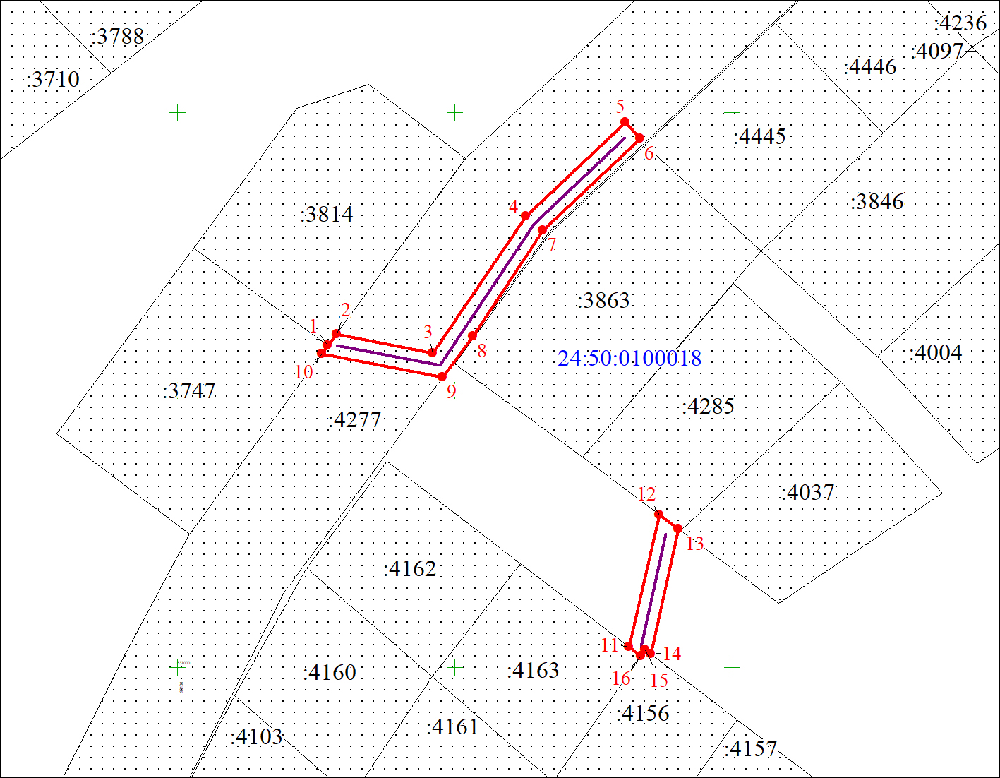
Масштаб 1:1000
Условные обозначения:
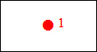 | – характерная точка границы публичного сервитута;
 | – проектные границы публичного сервитута;
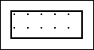 | – существующая часть границы, имеющаяся в ЕГРН, сведения о которой достаточны для определения ее местоположения;
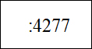 | – надписи кадастрового номера земельного участка, сведения о котором содержатся в ЕГРН;
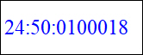 | – обозначение кадастрового квартала;
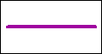 | – инженерное сооружение, в целях размещения которого устанавливается публичный сервитут.

Приложение 2
к распоряжению
администрации
города Красноярска
от _____________ № _________

ПОРЯДОК
расчета и внесения платы за публичный сервитут

1. Расчет платы за публичный сервитут в отношении земель, государственная собственность на которые не разграничена, исчисляется по формуле:

Р_{п} = (П x ПЛ_{серв}) x К,

где:
Р_{п} – размер платы за публичный сервитут, рублей в год;
П – средний уровень кадастровой стоимости по сегментам объектов недвижимости, рублей;
К – коэффициент платы за публичный сервитут. В отношении земельного участка, находящегося в государственной или муниципальной собственности и не обремененного правами третьих лиц, коэффициент платы равен 0,01% кадастровой стоимости земельного участка за каждый год его использования, при этом плата за публичный сервитут, установленный на три года и более, не может быть менее чем 0,1% кадастровой стоимости земельного участка, обремененного сервитутом, за весь срок сервитута;
ПЛ_{серв} – площадь части земельного участка (публичного сервитута), кв. м.
Размер платы за публичный сервитут представлен в таблице 1.
Таблица 1. Размер платы за публичный сервитут в отношении земель, государственная собственность на которые не разграничена.

Номер кадастрового квартала  земель | Средний  уровень кадастровой стоимости  по сегментам объектов недвижимости,  руб. (П) | Площадь  земель,  государственная собственность на которые не разграничена,  кв. м | Коэффициент платы  за публичный  сервитут,  % (К) | Размер  платы  за публич-ный сер-витут  в год,  руб. (Р_{П}) | Размер  платы  за публичный сервитут за весь период,  руб. (Р_{П})
24:50:0100018 | 998,41 | 96 | 0,01 | 9,59 | 469,91

Банковские реквизиты для оплаты:
УФК по Красноярскому краю (департамент муниципального имущества и земельных отношений администрации города Красноярска);
ИНН 2466010657/КПП 246601001, ОКТМО 04701000;
расчетный счет № 03100643000000011900;
банк получателя: Отделение Красноярск Банка России//УФК по Красноярскому краю, г. Красноярск, лицевой счет № 04193005680;
БИК 010407105, к/с № 40102810245370000011;
основной платеж – КБК 905 111 05410 04 0000 120;
пеня – КБК 905 1 16 07090 04 0000 140.
2. Расчет платы за публичный сервитут в отношении части земельного участка, государственная собственность на который не разграничена, исчисляется по формуле:

$Р_{П}=\frac{\left(КСТ × К\right) }{{ПЛ}_{з.у. } } × {ПЛ}_{серв}$$Р_{П}=\frac{\left(КСТ × К\right) }{{ПЛ}_{з.у. } } × {ПЛ}_{серв}$,

где:
Р_{п} – размер платы за публичный сервитут, рублей в год;
КСТ$КСТ$ – кадастровая стоимость земельного участка согласно выписке из Единого государственного реестра недвижимости, рублей;
К – коэффициент платы за публичный сервитут. В отношении земельного участка, находящегося в государственной или муниципальной собственности и не обремененного правами третьих лиц, коэффициент платы равен 0,01% кадастровой стоимости земельного участка за каждый год его использования, при этом плата за публичный сервитут, установленный на три года и более, не может быть менее чем 0,1% кадастровой стоимости земельного участка, обремененного сервитутом, за весь срок сервитута;
ПЛ_{з.у.} ${ПЛ}_{з.у.}$– площадь земельного участка согласно выписке из Единого государственного реестра недвижимости, кв. м;
ПЛ_{серв} ${ПЛ}_{серв}$– площадь части земельного участка (публичного сервитута), кв. м.
Размер платы за публичный сервитут представлен в таблице 2.
Таблица 2. Расчет платы за публичный сервитут в отношении части земельного участка, государственная собственность на который не разграничена.

Кадастровый номер земельного участка | Кадастровая стоимость земельного участка,  руб. (КСТ) | Пло-щадь земе-льного участ-ка,  кв. м (ПЛ_{з.у.}) | Площадь публич-ного сервиту-та, кв. м (ПЛ_{серв}) | Коэф-фициент платы за пуб-личный сервитут,  % (К) | Размер платы  за пуб-личный сервитут в год, руб. (Р_{п}) | Размер  платы  за пуб-личный сервитут за весь период,  руб. (Рп)
24:50:0100018:4277 | 13 209 243,96 | 18 777 | 304 | 0,01 | 21,39 | 1 048,11
Банковские реквизиты для оплаты:
УФК по Красноярскому краю (департамент муниципального имущества и земельных отношений администрации города Красноярска);
ИНН 2466010657/КПП 246601001, ОКТМО 04701000;
расчетный счет № 03100643000000011900;
банк получателя: Отделение Красноярск Банка России//УФК по Красноярскому краю, г. Красноярск, лицевой счет № 04193005680;
БИК 010407105, к/с № 40102810245370000011;
основной платеж – КБК 905 111 05410 04 0000 120;
пеня – КБК 905 1 16 07090 04 0000 140.
3. Плата за публичный сервитут вносится обладателем публичного сервитута единовременным платежом не позднее шести месяцев со дня принятия решения об установлении публичного сервитута.

